# Tên dự án: Cổng thông tin điện tử Tiêm chủng quốc gia

# Đơn vị chủ trì (phân biệt đơn vị phối hợp, đơn vị thực hiện):

Cục y tế dự phòng/ Bộ Y Tế

# Các căn cứ

## Căn cứ pháp lý (các văn bản, nhiệm vụ chính trị của đơn vị, tổ chức)

**NGHỊ ĐỊNH**

QUY ĐỊNH VỀ HOẠT ĐỘNG TIÊM CHỦNG

*Căn cứ Luật Tổ chức Chính phủ ngày 19 tháng 6 năm 2015;*

*Căn cứ Luật Phòng, chống bệnh truyền nhiễm ngày 21 tháng 11 năm 2007;*

*Căn cứ Luật Đầu tư ngày 26 tháng 11 năm 2014;*

*Theo đề nghị của Bộ trưởng Bộ Y tế;*

*Chính phủ ban hành Nghị định quy định về hoạt động tiêm chủng.*

## Tình hình (nhiệm vụ liên quan đến dự án, hiện trạng (về thiết bị, tổ chức con người, quy trình, phần mềm, thông tin), yêu cầu…)

Cán bộ y tế nắm được tình hình tiêm chủng trên phạm vi cả nước, từng tỉnh, huyện, xã phụ trách nhằm phục vụ cho công tác chỉ đạo, điều hành và triển khai các hoạt động tiêm chủng một cách kịp thời, khoa học, linh hoạt và hiệu quả. Qua đó phát hiện được những đối tượng chưa được tiêm đủ mũi; bản, làng, xã, phường có tỷ lệ tiêm chủng thấp để có sự nhìn nhận một cách chính xác về tỷ lệ bao phủ tiêm chủng và triển khai ngay các hoạt động hỗ trợ, vận động người dân tham gia nhằm tạo hiệu quả cao nhất cho công tác tiêm chủng phòng bệnh.

## Tính cần thiết của dự án

- Tầm quan trọng của việc tiêm chủng:

Có thể nói việc nhà khoa học Jenner phát minh ra vắc xin vào năm 1796 là một thành tựu Y học vĩ đại của nhân loại. Kể từ khi văc xin ra đời loài người đã thực sự có được một loại vũ khí siêu hạng, sắc bén nhất, hữu hiệu nhất để chủ động phòng chống các bệnh truyền nhiễm nguy hiểm. Chính vì vậy tác động của vắc xin với sức khỏe loài người là không thể diễn tả hết. Ngoài trường hợp ngoại lệ của nước sạch, không có bất cứ can thiệp y tế nào, ngay cả việc phát minh ra kháng sinh, lại có được những tác động to lớn như vắc xin trong việc giảm tỷ lệ mắc và tử vong của bệnh truyền nhiễm nhiều đến thế.

Bản chất việc tiêm chủng là sử dụng vắc xin để kích thích cơ thể sinh ra miễn dịch chủ động đặc hiệu chống lại một bệnh truyền nhiễm nào đó. Đến nay đã có khoảng 30 bệnh truyền nhiễm có vắc xin phòng bệnh và khoảng 190 quốc gia và vùng lãnh thổ đã đưa văc xin vào sử dụng phổ cập cho người dân và tiêm chủng thực sự có vai trò rất lớn đối với toàn xã hội:

Vắc xin và tiêm chủng là biện pháp phòng bệnh hiệu quả nhất để làm giảm tỷ lệ mắc bệnh và tỷ lệ tử vong do bệnh truyền nhiễm của nhân loại:

Vắc xin và tiêm chủng góp phần quan trọng phát triển nguồn nhân lực:

Vắc xin và tiêm chủng góp phần xóa đói giảm nghèo bền vững:

Vắc xin và tiêm chủng làm cho trẻ em khỏe mạnh, không bị ốm đau dẫn đến giảm chi phí chăm sóc y tế, giảm thời gian và công sức của gia đình, đặc biệt là phụ nữ không phải chăm sóc trẻ bị bệnh cũng như tình trạng tàn phế hay mất khả năng lao động do bệnh tật trong mỗi gia đình. Ngoài ra, tiêm chủng còn giúp bảo vệ sức khỏe cho cả người lớn như vắc xin phòng cúm, phòng viêm màng não do não mô cầu, phòng ung thư gan, ung thư cổ tử cung v.v. Bên cạnh đó vắc xin còn có những tác động lâu dài cho cá nhân và cộng đồng, như tăng khả năng và năng suất lao động do không bị ốm đau. Tất cả những điều này góp phần quan trọng trong xóa đói, giảm nghèo bền vững.

-Tầm quan trọng của dự án :

Do việc tiêm chủng là vô cùng quan trọng và tất yếu, nên để đáp ứng kịp thời nhu cầu mà mỗi người dân cần, sao cho hợp lý đúng đắn,và không bị thiếu sót.

Làm đơn giản hóa công tác tiêm chủng,bớt đi được nhiều lỗi lo.

# Mục tiêu, phạm vi

## Mục tiêu dài hạn

### -Thông qua hệ thống này, lịch sử tiêm chủng người dân được theo dõi suốt đời. Đặc biệt dù đối tượng tiêm chủng thay đổi chỗ ở vẫn được theo dõi trên hệ thống. Bên cạnh đó là các tiện ích cho người dân như chủ động khai báo thông tin, đăng ký tiêm chủng, hẹn lịch tiêm, nhận tin nhắn nhắc người dân đi tiêm chủng, tra cứu lịch sử tiêm chủng của đối tượng tiêm chủng.

## Mục tiêu cụ thể phù hợp với mục tiêu dài hạn

### -Đảm bảo quản lý chặt chẽ các phân mục của dự án.

### -Đảm bảo độ chính xác và tin cậy đối với người sử dụng.

### -Thống nhất về mọi mặt.

### -Hệ thống dễ tướng tác,đồng thời hỗ trợ đa nền tảng.

### -Hạn chế tối đa các lỗi phát sinh trong dự án.

# Nội dung

## Mô tả nội dung chức năng cần đạt được

|  |
| --- |
| **Bắt đầu sử dụng** |

|  |
| --- |
| **Công việc định kì** |

|  |
| --- |
| **Công việc cuối kì** |

## Mô tả các tính năng cần đạt được

* + - Dashboard (Bảng thông tin tổng hợp);
    - Quản lý tiêm chủng: quản lý đối tượng, quản lý kế hoạch tiêm, thực hiện tiêm, quản lý cán bộ tiêm;
    - Quản lý kho vật tư vắc xin: xuất/nhập/tồn kho
    - Quản lý danh mục
    - Quản lý người dùng;
    - Xem và kết xuất các báo cáo theo Thông tư 12/2014/TT-BYT;
    - Xem và kết xuất các báo cáo theo Chương trình TCMR Quốc gia;
    - Tiện ích (tải biểu mẫu nhập dữ liệu đối tượng, kiểm tra dữ liệu, nhập liệu).

## Mô tả các hạng mục cần thực hiện

1: Màn đăng nhập

2: Màn trang chủ (Dashboard – Thông tin tổng hợp)

3: Chức năng Quản lý đối tượng

4: Thêm mới đối tượng

5: Tab “Lịch sử tiêm chủng” của đối tượng

6: Cập nhật lịch sử mũi tiêm dịch vụ

7: Sửa/Xóa Lịch sử tiêm chủng của đối tượng

8: tải file dữ liệu đối tượng mẫu

9: Tìm kiếm đối tượng tiêm

10: Sửa, xóa đối tượng tiêm

11: Quản lý cán bộ

12: Khai báo cán bộ tại buổi tiêm

13: Nhập thông tin cán bộ cần thêm mới

14: Tìm kiếm cán bộ tiêm

15: Sửa/Xóa cán bộ tiêm

16: Nhập bổ sung đối tượng tiêm vào danh sách hẹn tiêm

17: Bổ sung đối tượng đã có trên hệ thống

18: Mẫu danh sách trẻ tiêm chủng xuất ra PDF

19: Lưu Phiếu hẹn tiêm xuất ra file

20: In giấy hẹn

21: Chuyển lịch tiêm hoặc xóa đối tượng trong danh sách hẹn tiêm

22: Khám sàng lọc và chỉ định mũi tiêm

23: Thực hiện tiêm chủng

24: Chức năng quản lý kho vật tư vắc xin

25: Chức năng Nhập từ nhà cung cấp

26: Thêm mới phiếu nhập từ nhà cung cấp

27: Xuất file và in báo cáo

28: Quản lý cơ sở tiêm

29: Quản lý tài khoản người dùng

# Mô tả hiệu quả dự kiến

## Hiệu quả nghiệp vụ

* Giúp giải quyết các bất cập của hoạt động quản lý hiện nay.
* Góp phần nâng cao tỉ lệ tiêm chủng đầy đủ đúng lịch
* Quản lý được xuyễn suốt đối tượng và quản lý được cả quá trình tiêm chủng
* Khắc phục được các vấn đề quản lý thiếu đồng bộ giữa các cơ quan tiêm chủng mở rộng
* Các điểm tiêm chủng lưu động tại các vùng núi,vùng sâu vùng xa và vùng khó khan
* Khắc phục được các khó khan do các đối tượng tiêm chủng di chuyển các địa bàn
* Khắc phục được sự khác biệt giữa quản lý đối tượng theo hộ khẩu và đối tượng thường trú ,tạm trú
* Khắc phụ việc thống kê báo cáo và phân tích dự báo

1. Hiệu quả kinh tế - xã hội

* *Lập kế hoạch trên phần mềm thao tác còn đơn giản hơn cả nhập và quản lý đối tượng, trên màn hình hiển thị nội dung rất rõ ràng rồi, nhiều cán bộ trạm chả cần tập huấn cũng có thể tự lập kế hoạch được , giảm thời gian công việc cho CBYT trong việc lập kế hoạch so với trước rấ nhiều*
* Kiểm soát được tình trạng tiêm chủng của các bé đầy đủ và tiện lợi hơn

## Hiệu quả kinh tế - xã hội

* Giảm chi phí phát sinh khi có người đi tiêm mà ở xa khu vực đăng ký tiêm chủng
* Các bậc cha mẹ có con trong lứa tuổi cần tiêm chủng từ nay có thể theo dõi lịch tiêm, thời gian, lịch sử tiêm chủng của con mình trên phần mềm quản lý tiêm chủng quốc gia.

# Dự toán sơ bộ và lịch trình sơ bộ

* Dự kiến tiến trình triển khai
  + Xây dựng đề án khả thi : 2 tháng
  + Chọn nhà thầu: 2 tháng
  + Thống nhất thiết kế: 1 tháng
  + Xây dựng phần mềm: 8 tháng
  + Chuyển giao: 2 tuần
  + Đưa vào vận hành : 3 tháng thử nghiệm, sau đó đưa vào chính thức
* Dự kiến kinh phí (phác thảo – không cần quá chính xác)
* Tổng giá trị phần mềm nghiệp vụ

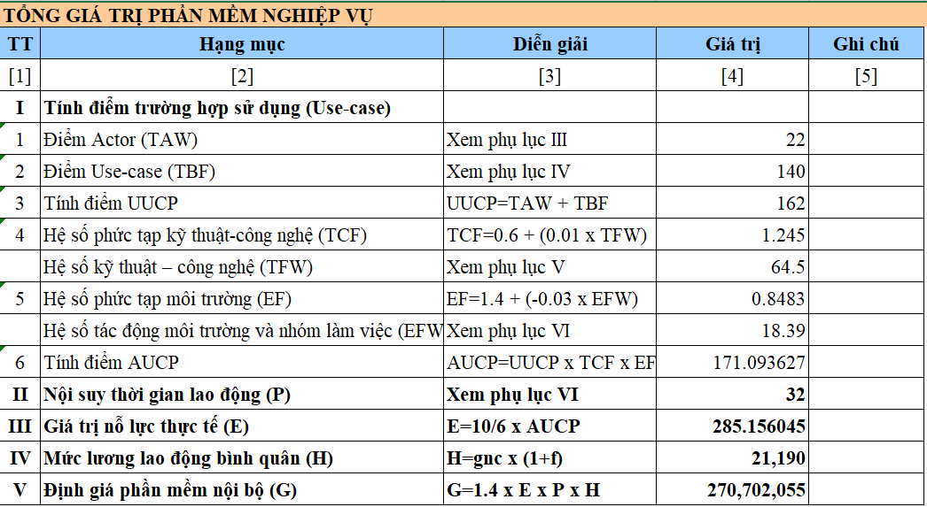

* Chi phí dự kiến

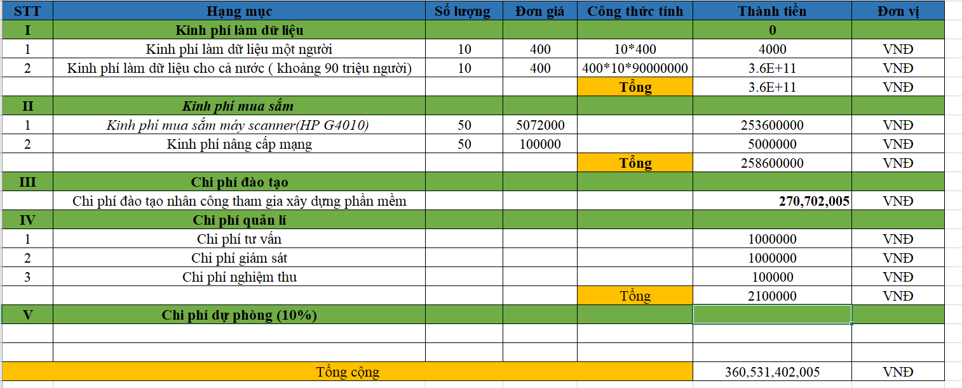

## Kết luận : kết luận về lợi ích, khả năng thực hiện và kiến nghị cấp trên cho triển khai dự án

* hệ thống quản lý tiêm chủng điện tử rất đơn giản và linh hoạt :
  + - 1. Tính đơn giản được thể hiện ở sự dễ dàng trong nhập liệu và tìm kiếm đối tượng. Biểu mẫu phần mềm cung cấp gồm từng phần
      2. Tính linh hoạt được thể hiện ở việc dễ dàng chỉnh sửa những sai sót liên quan đến thông tin đối tượng trên hệ thống. Tất cả các CBYT cho rằng họ có thể dễ dàng chỉnh sửa hoặc bổ sung thông tin của đối tượng khi cần thiết. Do trong cấu phần quản lý đối tượng, phần mềm có thiết kế tùy chỉnh, rất thuận tiện cho việc thay đổi, bổ sung thông tin đối tượng và xóa đối tượng.

## Các phụ lục. Làm rõ thêm dự án nhưng không để trong dự án làm rối

PHỤ LỤC 1: BỘ CÂU HỎI PHÁT VẤN CHO 30 TTYT CỦA 30 QUẬN HUYỆN TẠI HÀ NỘI ( MT1)

Xin chào anh/chị! Tên tôi là: ……………., hiện tại chúng tôi đang tiến hành nghiên cứu “Thực trạng triển khai hoạt động hệ thống quản lý thông tin tiêm chủng điện tử tại Thành phố Hà Nội năm 2017”

Nghiên cứu này nhằm khảo sát về thực trạng nguồn nhân lực, trang thiết bị và cơ sở hạ tầng, đồng thời tìm hiểu về hoạt động triển khai hệ thống quản lý thông tin tiêm chủng điện tử theo 5 chức năng của hệ thống này. Chúng tôi xin đảm bảo rằng mọi thông tin về câu trả lời của anh chị đều được giữ bí mật và chỉ được sử dụng để phục vụ cho mục đích nghiên cứu.

Xin cảm ơn sự hợp tác và ý kiến đóng góp chân thành của anh/chị.

**Cơ sở có đồng ý tham gia vào nghiên cứu?**

1. Có
2. Không

**PHẦN A: THÔNG TIN CHUNG CỦA NGƯỜI ĐƯỢC PHỎNG VẤN.**

|  |  |  |  |
| --- | --- | --- | --- |
| **STT** | **Câu hỏi** | **Câu trả lời** | **Ghi chú** |
| A1 | Tên quận/huyện | …………………………………… |  |
| A2 | Địa chỉ | …………………………………… |  |
| A3 | Khu vực | 1. Nội thành 2. Ngoại thành |  |

**PHẦN B: MÔ TẢ THỰC TRẠNG NHÂN LỰC, TRANG THIẾT BỊ VÀ CƠ SỞ HẠ TẦNG CỦA HỆ THỐNG QUẢN LÝ THÔNG TIN TIÊM CHỦNG ĐIỆN TỬ TẠI CƠ SỞ**

* Thực trạng nhân lực

|  |  |  |  |  |  |  |  |  |  |
| --- | --- | --- | --- | --- | --- | --- | --- | --- | --- |
| TT | Họ và tên  (1) | Giới  (2) | Năm sinh  (3) | Trình độ học vấn  (4) | Trình độ chuyên môn  (5) | Chức vụ  (6) | Trình độ tin học  (7) | Kiêm nhiệm  (8) | Đã được đào tao, tập huấn về hệ thống  (9) |
|  |  |  |  |  |  |  |  |  |  |

***Xin điền các số tương ứng vào từng ô (nếu có) theo ghi chú dưới đây:***

|  |  |
| --- | --- |
| *(2): 1-Nam, 2-Nữ* | *(4): 1-THPT, 2-Trung cấp/CĐ/ĐH, 3-Trên đại học* |
| *(6): 1-Quản lý, 2-Nhân viên* | *(5): 1-Điều dưỡng, 2-Y sỹ, 3-Bác sỹ đa khoa, 4-BS YHDP, 5-Kỹ sư XN, 6-Kỹ sư CNTT* |
| *(7): 1.Chứng chỉ A, 2-Chứng chỉ B, 3-Chứng chỉ C* | *(8) và (9): 1-Có, 2-Không* |

* Thực trạng Trang thiết bị và cơ sở hạ tầng

|  |  |  |
| --- | --- | --- |
| B1 | Hệ thống quản lý thông tin tiêm chủng đã được triển khai tại cơ sở trong khoảng thời gian bao lâu? | …………. năm ……...tháng |
| B2 | Cơ sở có đủ máy tính cho quản lý thông tin tiêm chủng không? | * + - 1. Có       2. Không |
| B3 | Đường truyền internet tại cơ sở có ổn định và đảm bảo cho việc lưu trữ để quản lý thông tin tiêm chủng không? | 1. Có 2. Không |
| B4 | Cơ sở có máy in riêng để in giấy mời tiêm chủng không? | 1. Có 2. Không |
| B5 | Cơ sở hiện có máy quét mã vạch đọc mã số đối tượng tiêm chủng không? | 1. Có 2. Không |
| B6 | Tại cơ sở, trang thiết bị phục vụ quản lý thông tin tiêm chủng (máy tính, máy in) có được bảo hành định kỳ không? | 1. Có 2. Không |
| B7 | Nếu có thì được bảo hành bao lâu 1 lần? | …………năm  …………tháng |
| B8 | Có hệ thống tin nhắn SMS để nhắn lịch tiêm chủng hay không? | 1. Có 2. Không |

Xin chân thành cám ơn!

### PHỤ LỤC 2: NỘI DUNG PHỎNG VẤN KHÁCH HÀNG

Xin chào anh/chị, tên tôi là ____________________, là thành viên nhóm khảo sát nhằm đánh giá mức độ hoạt động và chất lượng thông tin của HTTTTCĐT. Cuộc khảo sát này do Sở Y tế Hà Nội chủ trì nhằm ghi nhận ý kiến của người dân về dịch vụ tiêm chủng tuyến xã nhằm cải thiện chất lượng của HTTTTCĐT.

Rất mong anh/chị dành thời gian trả lời câu hỏi của chúng tôi.Thời gian phỏng vấn dự kiến là 10 phút. Chúng tôi bảo mật mọi thông tin thu thập được và chỉ sử dụng cho mục đích nghiên cứu. Cảm ơn anh/chị!

1. Họ và tên trẻ tiêm chủng?................................................................................

2. Ngày tháng năm sinh của trẻ tiêm chủng?.......................................................

3. Anh/chị có được nhắc lịch tiêm chủng cho cháu qua tin nhắn điện thoại không?

Có Không

4. Cháu đã được tiêm chủng hay uống những loại vắc xin nào và số lần uống/tiêm ?

|  |  |  |  |  |
| --- | --- | --- | --- | --- |
|  | Vắc xin | Số lần | Ngày tháng năm tiêm | Địa điểm  tiêm chủng |
| **🗆** | BCG |  |  |  |
| **🗆** | Viêm gan B sơ sinh |  |  |  |
| **🗆** | 5 trong 1 Quinvaxem |  |  |  |
| **🗆** | Bại liệt |  |  |  |
| **🗆** | Sởi |  |  |  |
| **🗆** | Khác (ghi rõ) |  |  |  |
| **🗆** | Không nhớ |  |  |  |

5.Sự tương tác giữa người dân và hệ thống quản lý thông tin tiêm chủng điện tử

|  |  |  |
| --- | --- | --- |
| 1 | Anh/chị có đang sử dụng thiết bị kết nối Internet (điện thoại, máy tính…) không? | 1. Không kết nối được Internet. 2. Kết nối được nhưng không ổn định. 3. Có kết nối Internet và ổn định |
| 2 | Thời gian trung bình sử dụng Internet/ngày của anh/chị như thế nào? | 1. Dưới 1 giờ 2. Từ 1-3 giờ 3. Lớn hơn 3 giờ |
| 3 | Anh chị có biết hay đã từng nghe nói về hệ thống quản lý thông tin tiêm chủng điện tử hay chưa? | 1. Có 2. Không |
| 4 | Anh chị có biết cách tra cứu thông tin trên hệ thống quản lý thông tin tiêm chủng điện tử không? | 1. Có 2. Không |
| 5 | Anh chị đã từng tra cứu thông tin trên hệ thống quản lý thông tin tiêm chủng điện tử chưa? | 1. Có 2. Không |
| 6 | Số lần tra cứu thông tin trên hệ thống quản lý thông tin tiêm chủng điện tử | …………….. lần |

7.Anh chị có đề xuất gì khác để quản lý và thực hiện tiêm chủng cho con em mình tốt hơn không?

………………………………………………………………………………………………………………………………………………………………………………

*Xin trân trọng cám ơn sự cộng tác của Anh/Chị.*

Hà Nội, ngày / / 2017.

**Người phỏng vấn**

(Ký, ghi rõ họ và tên)

**PHỤ LỤC 3: THẢO LUẬN NHÓM**

**CÁN BỘ CHUYÊN TRÁCH TIÊM CHỦNG CỦA TTYT TUYẾN QUẬN/HUYỆN HÀ NỘI**

* 1. **Thời gian: ……………………………………………..**
  2. **Địa điểm: ……………………………………………...**
  3. **Thư ký: ………………………………………………..**

1. **Thông tin người được phỏng vấn**

|  |  |  |  |  |  |
| --- | --- | --- | --- | --- | --- |
| TT | Họ và tên | Năm sinh | Chức vụ | Trình độ chuyên môn | Số năm công tác trong vị trí này |
|  |  |  |  |  |  |

*Để có thông tin phục vụ cho việc đánh giá hệ thống quản lý tiêm chủng điện tử, xin Anh/Chị vui lòng trả lời một số câu hỏi sau:*

1. **Nội dung thảo luận nhóm:**
   1. Ông/bà có thể cho biết thuận lợi, khó khăn trong chức năng quản lý đối tượng tiêm chủng của hệ thống quản lý thông tin tiêm chủng hiện nay như thế nào?
   2. Ông/bà có thể cho biết thuận lợi, khó khăn trong chức năng thực hiện lập kế hoạch, và thực hiện tiêm hiện nay như thế nào?
   3. Ông/bà có thể cho biết thuận lợi, khó khăn trong chức năng thực hiện báo cáo hiện nay như thế nào?
   4. Việc quản lý vật tư, vắc xin gặp những thuận lợi, khó khăn và hạn chế như thế nào?
   5. Việc tổng hợp thông tin có thể gặp những khó khăn và hạn chế như thế nào?
   6. Anh/chị có những đề xuất, kiến nghị gì để hoàn thiện hơn hệ thống quản lý thông tin tiêm chủng điện tử?

*Xin trân trọng cám ơn sự cộng tác của Anh /chị.*

Hà Nội, ngày / / 2017.

**Thư ký**

(Ký, ghi rõ họ và tên)

**PHỤ LỤC 4: THẢO LUẬN NHÓM**

**CÁN BỘ KỸ THUẬT CỦA HỆ THỐNG QUẢN LÝ THÔNG TIN TIÊM CHỦNG ĐIỆN TỬ, TTYT TUYẾN QUẬN/HUYỆN HÀ NỘI**

* + 1. **Thời gian: ……………………………………………..**
    2. **Địa điểm: ……………………………………………...**
    3. **Thư ký: ………………………………………………..**

1. **Thông tin người được phỏng vấn**

|  |  |  |  |  |  |
| --- | --- | --- | --- | --- | --- |
| TT | Họ và tên | Năm sinh | Chức vụ | Trình độ chuyên môn | Số năm công tác trong vị trí này |
|  |  |  |  |  |  |

*Để có thông tin phục vụ cho việc đánh giá hệ thống quản lý tiêm chủng điện tử, xin Anh/Chị vui lòng trả lời một số câu hỏi sau:*

1. **Nội dung thảo luận nhóm:**
   1. Ông/bà có thể cho biết thuận lợi, khó khăn liên quan đến kỹ thuật, trang thiết bị trong việc thực hiện chức năng quản lý đối tượng tiêm chủng của hệ thống quản lý thông tin tiêm chủng hiện nay như thế nào?
   2. Ông/bà có thể cho biết thuận lợi, khó khăn liên quan đến kỹ thuật, trang thiết bị trong việc thực hiện lập kế hoạch, và thực hiện tiêm hiện nay như thế nào?
   3. Ông/bà có thể cho biết thuận lợi, khó khăn liên quan đến kỹ thuật, trang thiết bị trong để thực hiện việc thực hiện báo cáo hiện nay như thế nào?
   4. Việc trích suất số liệu, thông tin liên quan đến quản lý vật tư, vắc xin gặp những thuận lợi, khó khăn và hạn chế như thế nào?
   5. Nhìn chung, những thuận lợi và khó khăn hiện nay để vận hành hệ thống quản lý thông tin tiêm chủng điện tử tại cơ sở là gì?
   6. Anh/chị có những đề xuất, kiến nghị gì để hoàn thiện hơn hệ thống quản lý thông tin tiêm chủng điện tử?

*Xin trân trọng cám ơn sự cộng tác của Anh /chị.*

Hà Nội, ngày / / 2017.

**Thư ký**

(Ký, ghi rõ họ và tên)